«Финансовые инструменты и стратегии инвестирования» в комаровской школе
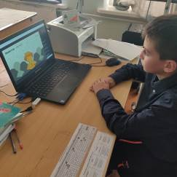
02 октября 2023 года обучающиеся 6 класса Филиала МБОУ СОШ с.Посёлки – ООШ с.Комаровка приняли участие в онлайн уроке «Финансовые инструменты и стратегии инвестирования». Для достижения финансовых целей и получения дополнительного дохода необходимо сберегать и инвестировать денежные средства, используя финансовые инструменты. Рациональный выбор финансового инструмента основан на понимании сути каждой услуги, сравнении доходности финансовых инструментов и осознании рисков использования. Ребята узнали, что такое инвестирование, чем инвестиции отличаются от сбережений и кредитов. Они узнали, что такое биржа и кто такой брокер, что такое диверсификация и кто является мега регулятором финансового рынка. Урок получился насыщенным и интересным!
